
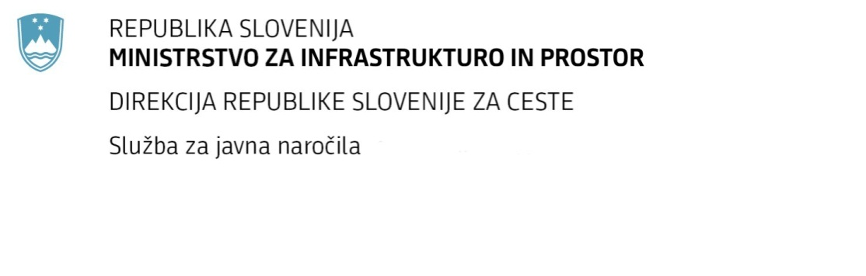
Številka: | 43001-69/2012-30 |  | oznaka naročila: | A-49/12 G
Datum: | 25.09.2012 |  | MFERAC: | 2415-12-000435/0

POJASNILA RAZPISNE DOKUMENTACIJE
za oddajo javnega naročila

Obvoznica Škofja Loka – II. in III. Etapa

Vprašanje:

Številka objave: JN9073/2012, Datum objave: 22.8.2012
Oddano: 25.9.2012, 11:13
Spoštovani, prosimo za pojasnila:
po pregledu popisov del za elektro dela, nas je upravljavec Elektro Gorenjska opozoril, da popisi in dejansko stanje na terenu niso usklajeni. Prosimo za uskladitev popisov med vami in upravljavcem.

Odgovor:

Popisi in dejansko stanje na terenu so usklajeni.

